[](https://www.csdn.net/)

* [博客](https://blog.csdn.net/nav/cloud-native)
* [课程](https://edu.csdn.net/)
* [文库·商城](https://mall.csdn.net/)
* [问答](https://ask.csdn.net/)
* [社区](https://bbs.csdn.net/)
* [插件](https://plugin.csdn.net/?utm_source=toolbar)
* [认证](https://ac.csdn.net/?short_code=13271b93)
* [开源](https://git.csdn.net/)

 搜索

[登录/注册](https://passport.csdn.net/account/login)

[会员中心 [https://img-home.csdnimg.cn/images/20210918025138.gif](https://mall.csdn.net/vip)](https://mall.csdn.net/vip)

[足迹](https://i.csdn.net/#/user-center/collection-list?type=1)

[动态](https://blink.csdn.net/)

[创作](https://mp.csdn.net/)

**jupyter notebook中设置代码的自动补全功能**



[caroline\_richboom](https://blog.csdn.net/qq_45154565)https://csdnimg.cn/release/blogv2/dist/pc/img/newCurrentTime2.png于 2020-10-16 12:05:28 发布https://csdnimg.cn/release/blogv2/dist/pc/img/articleReadEyes2.png6206https://csdnimg.cn/release/blogv2/dist/pc/img/tobarCollect2.png 收藏 29

分类专栏： [jupyter](https://blog.csdn.net/qq_45154565/category_10476821.html) 文章标签： [python](https://so.csdn.net/so/search/s.do?q=python&t=blog&o=vip&s=&l=&f=&viparticle=) [编辑器](https://so.csdn.net/so/search/s.do?q=%E7%BC%96%E8%BE%91%E5%99%A8&t=blog&o=vip&s=&l=&f=&viparticle=)

版权

[[](https://blog.csdn.net/qq_45154565/category_10476821.html)jupyter](https://blog.csdn.net/qq_45154565/category_10476821.html)专栏收录该内容

8 篇文章1 订阅

订阅专栏

[jupyter](https://so.csdn.net/so/search?q=jupyter&spm=1001.2101.3001.7020" \t "_blank)**notebook怎样设置代码的自动补全功能**

**1、安装对应所需模块**

打开[anaconda](https://so.csdn.net/so/search?q=anaconda&spm=1001.2101.3001.7020)的PowerShell（带有Prompt的）

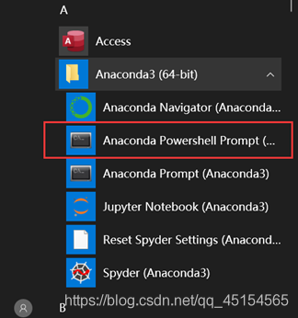

直接输入：**pip install jupyter\_contrib\_nbextensions**  
回车开始安装。  
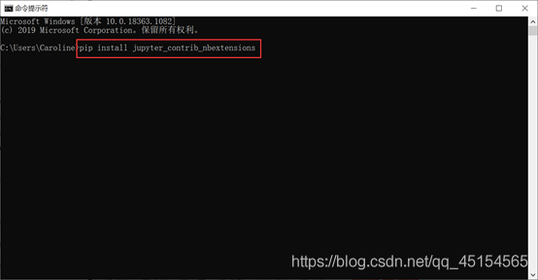

安装成功的显示：

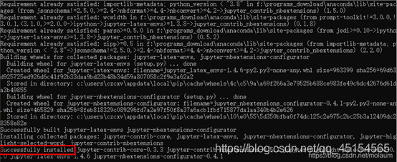  
出现“successful installed”即说明安装成功

**2、启用用户配置**

按照1的操作安装成功后；  
输入:**jupyter contrib nbextension install --user** 进行用户配置。  
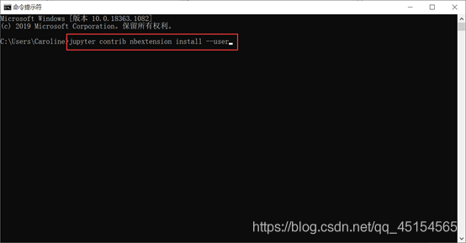重新打开按1的步骤打开 jupyter notebook  
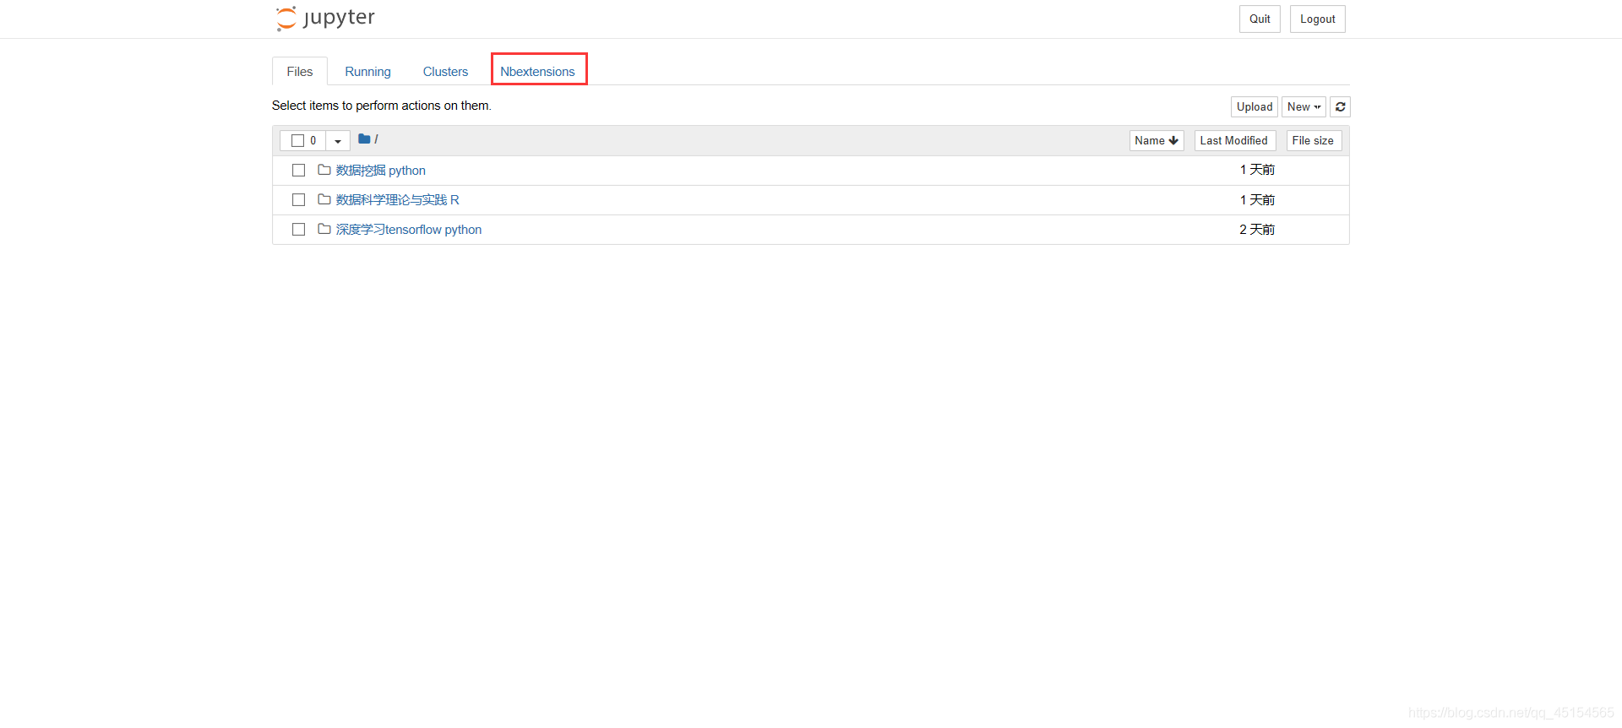  
发现顶部菜单栏多了nbextensions选项

3、 启用[自动补全](https://so.csdn.net/so/search?q=%E8%87%AA%E5%8A%A8%E8%A1%A5%E5%85%A8&spm=1001.2101.3001.7020)功能  
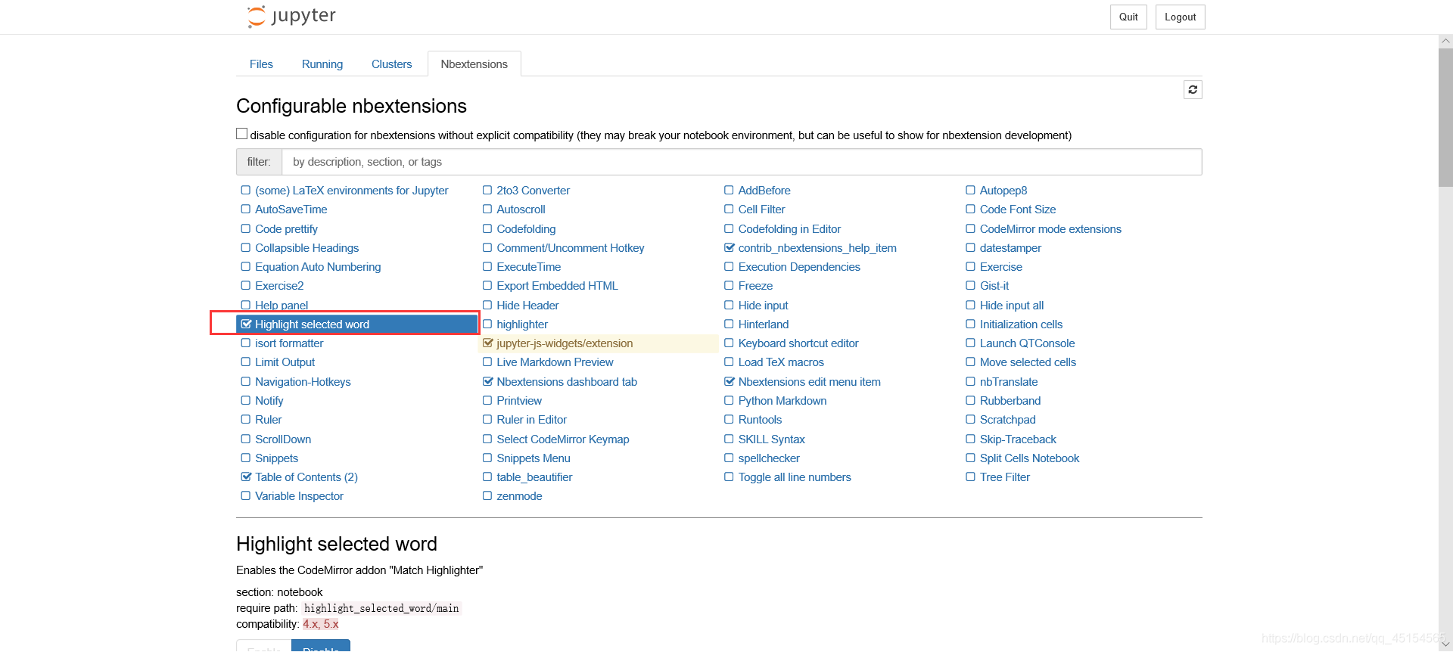  
取消锁定勾选，并勾选**Highlight selected word**

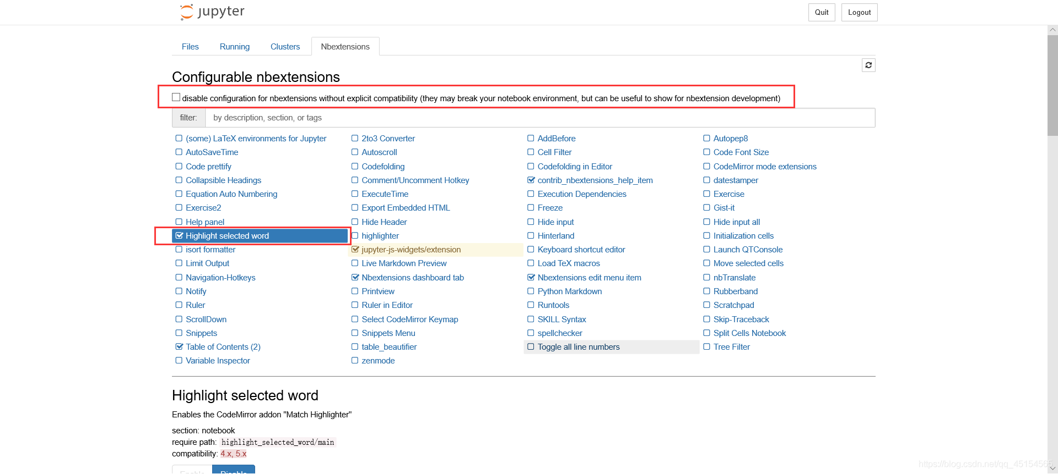  
即可成功使用代码自动补全功能

演示：  
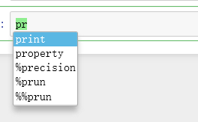  
输入部分字母 > 按tab键 > 选择目标代码

